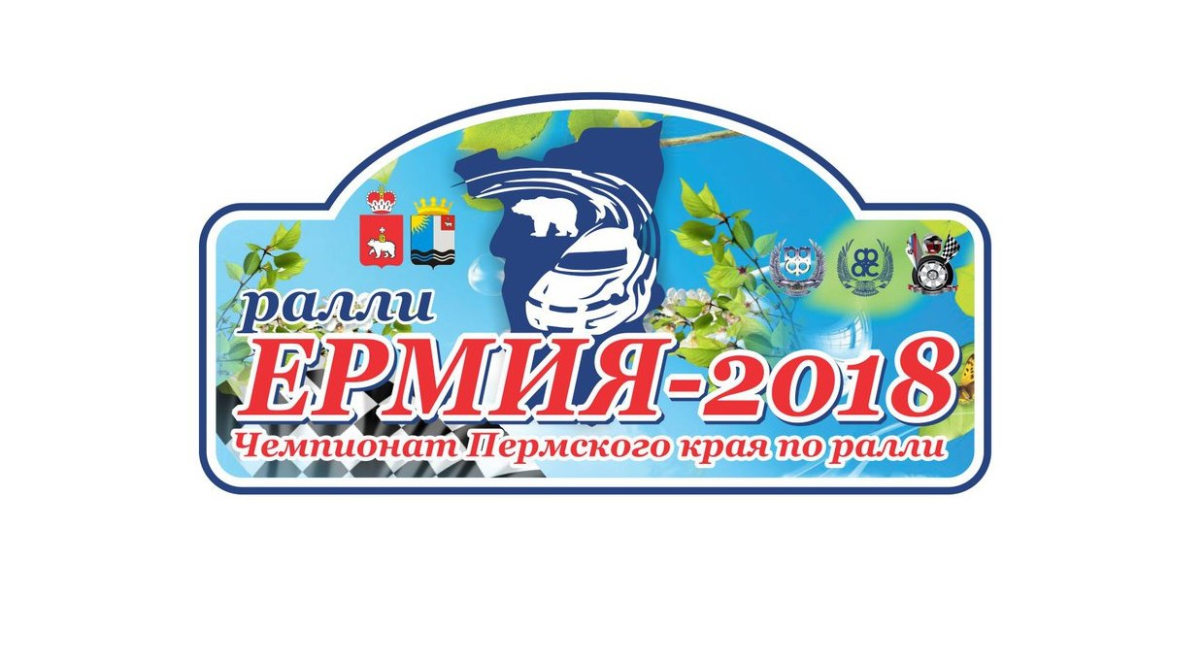
ПРЕСС-РЕЛИЗ
30 апреля 2018 года – РАЛЛИ ЕРМИЯ-2018
3 этап Чемпионата Пермского края по ралли
Наступила весна, и эстафету у Кировской области и Чайковского района, где состоялись зимние этапы Чемпионата Пермского края по ралли, традиционно принимает гостеприимный Чернушинский район. Здесь 30 апреля 2018 года состоится 3 этап Чемпионата Пермского края по ралли 2018 года. Название соревнование получило по одноименному названию села Ермия, расположенному на севере Чернушинского района. Скоростные участки Качино и Ермия протяженностью около 8 километров впервые были использованы в ралли Каменный ключ в 2013 году, а в последующие годы в ралли-спринтах. Они привлекают пилотов своим погодонезависимым гравийным покрытием, трехмерностью (перепады высот составляют более 100 метров), а зрителей наличием площадок с которых можно наблюдать большую часть трассы. Ежегодно на трассе ралли собирается большое количество не только хозяев территории – Ананьинского сельского поселения, но и приезжающих на спринт жителей Пермского края и соседних регионов. Однодневный формат ралли с использованием одного скоростного участка позволяет пилотам протестировать свой автомобиль, отработать слаженность экипажа – это отличная тренировка перед этапами Кубка и Чемпионата России по ралли. Общая протяженность ралли составит 50 километров, 47 из которых «боевые».
Организаторами ралли Ермия-2018 выступают Министерство физической культуры и спорта Пермского края, Федерация автомобильного спорта Пермского края, Центр водительского мастерства, Администрация Чернушинского района. 24 апреля в Администрации Чернушинского района состоялось предстартовое совещание организационного комитета ралли и проведена инспекция трассы. Службы ралли готовы к проведению соревнований. Традиционное гостеприимство и поддержку оказывают Администрация Чернушинского муниципального района, отдел МВД России по Чернушинскому району, отряд ФПС МЧС России по Пермскому краю, Чернушинская центральная районная больница, Ананьинское сельское поселение.
Ждем Вас на ралли 30 апреля 2018 года
Информацию о ралли «ЕРМИЯ-2018» можно получить на Официальном сайте ралли:
http://www.rallypro.ru/
http://vk.com/chaik_sport
https://vk.com/rallypermkray

по телефонам:
+7-922-244-53-32, +7-919-451-35-37

Организационный комитет ралли

